題 目
要旨見本および執筆時の注意（提出時にはこのボックスは削除すること）
Title in English

指導教員 [教員氏名 教授/准教授/講師]
03-XXXXXX [学生氏名]

１．はじめに
この見本はMicrosoft Wordを用いて要旨を作成する際にテンプレートにもなるものである。作成を容易にするために各種スタイルを登録してあるので、それを使うことを推奨する。

２．フォントとレイアウト

2.1 余白
余白は上下25mm、左右24mmとする。

2.2 表題部
1段組みとし、フォントは、和文題目は14ポイントのゴシック体、英文題目、学籍番号は12ポイントのセリフ体（CenturyやTimes New Romanなど）、指導教員名、学生氏は12ポイントの明朝体とする。

2.2 本文
- 2段組みとする。中央に12 mmの余白を設けて左右2列に分け、各21字、シングルスペースで記述する。
- フォントは10ポイントの明朝体（英文の場合はセリフ体）とする。

2.3 見出し
- 章見出しは左寄せし、上に1行空ける。フォントは11ポイントのゴシック体とする。
- 節見出し、項見出しは左寄せし、フォントは10ポイントのゴシック体とする。

2.4 箇条書き
- 見出しがある場合 見出しがある場合、見出しの後ろに2文字分のスペースをあけて本文を書き出す。
- 見出しがない場合には、半角分のスペースをあけて本文を書き出す。
- 番号なしの箇条書きも同様とする。

2.5 記号
量記号はイタリック体（斜体）、単位記号はローマン（立体）、数字は立体とする。

３．数 式
数式は数式編集機能を用いて記述する。数式の前後には0.5行の間隔を空ける。また、数式には式番号を入れる。スタイルとして「数式」を選択すると、前後のスペースと式番号用のタブが設される。
$e_{1}=\frac{P}{ρ_{L}}+\frac{u_{L}^{2}}{2}+gz$ (1)
数式は1行に収めるのを原則とする。長い式で1行に収まらない場合は行をまたいでもよいが、前後の文章の続きがよくわかるようにする。

４．図 表
図表には、図１…、表１…、のように各々番号をつけ、さらに内容を的確に示す表題（キャプション）をつける。図の表題は下に、表の表題は上に、それぞれセンタリングして配置する。写真は図と同じように扱う。
図表の前後には空行を１行挿入する。

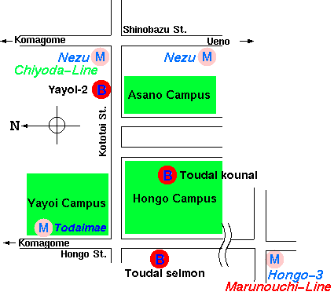
図１ 浅野キャンパスの地図

図表中の文字や記号類が小さくなりすぎて判別不能にならないように注意する。

５．参考文献の書き方
本文中で引用した文献は末尾に参考文献リストとしてまとめる。また、本文中の引用箇所では、参考文献リストに対応する番号を右肩に小括弧を付して記入する。例¹⁾、例^{2,3)}、例⁴⁻⁶⁾など。

６．おわりに
要旨はA4用紙1ページにまとめ，PDF化して提出すること。

参考文献
- 田中譲, 人工知能学会誌, 17[5], 588 (2002).
- Cacciabue, P.C., 38[1], 91 (1992).
- Kays, W.M.: Convective Heat and Mass Transfer, 2nd ed., McGraw- Hill (1980).
- 似田貝香門 編, 第三世代の大学, pp. 143-144, 東京大学出版会 (2002).
- Smith, S.L.: Proc. Int. Conf. Mech. Engrs., Vol.1, 647 (1969).
- Swain, A.D., Guttmann, H.E., NUREG/ CR-1278 (1983).

